оплата услуг

«zonatelecom»

**Руководство пользователя**

Инв. № подл.

Подп. и дата

Взам. инв. №

Инв. № дубл.

Подп. и дата

**Листов _13**

2021

ОГЛАВЛЕНИЕ

1. Введение 3

2. Общие сведения 4

2.1. Пользовательский компьютер следующей конфигурации: 4

2.2. Пользовательский смартфон/планшет следующей конфигурации: 5

3. Этапы работы 6

3.1 Загрузка 6

3.1 Выбор услуги 6

3.1 Оплата услуги 8

4. Техническая поддержка и контактная информация 12

# 1. ВВЕДЕНИЕ

Данное руководство предназначено для пользователей сайта <https://www.zonatelecom.ru/> для оплаты услуг, оформление подписки на журналы, покупки карт - связи и пополнения баланса карт - связи.

# **2. ОБЩИЕ СВЕДЕНИЯ**

Платежный шлюз программно-аппаратный комплекс, который предназначен для взаимодействия с услугами и сервисами компании-правообладателя в рамках проекта «Zonatelecom» с одной стороны, либо с иным проектом компании и платежными, операторами фискальных данных с другой.

Платежный шлюз позволяет:

* Генерировать счета на оплату услуг компании-правообладателя;
* Передавать информацию о поступлении платежей в сервисы компании;
* Производить сверку платежных операций;
* Контролировать дубли платежей по услугам компании-правообладателя;
* Производить возврат платежа в случае обращения пользователя вернуть денежные средства за непредставленные или частично предоставленные услуги со стороны компании-правообладателя;
* Отправлять в налоговые органы информацию о совершенных покупках через он-лайн кассы и ОФД;
* Отправлять пользователям кассовые чеки через ОФД.

## 2.1. Пользовательский компьютер следующей конфигурации:

* центральный процессор типа Intel х86 с тактовой частотой не менее 1 ГГц;
* ОЗУ объёмом 512 Мб или больше;
* НЖМД 32000 Мб или больше;
* видеокарта с объёмом памяти не менее 512 Мб;
* монитор с минимальным разрешением экрана 1024 х 768 точек;
* сетевой интерфейс Ethernet 10/100 Base-T(порт RJ-45);
* клавиатура;
* манипулятор «мышь»;
* доступ к сети Интернет.

## 2.2. Пользовательский смартфон/планшет следующей конфигурации:

Вид и версия операционной системы:

* доступ к сети Интернет;
* iOS 12 +;
* Android 5.0 (API 21)+.

# 3. ЭТАПЫ РАБОТЫ

# 3.1 Загрузка

Для того совершения оплаты за услуги или пополнения баланса карты-связи необходимо перейти на сайт <https://www.zonatelecom.ru/>. Выбрать необходимую услугу (Рисунок 1).

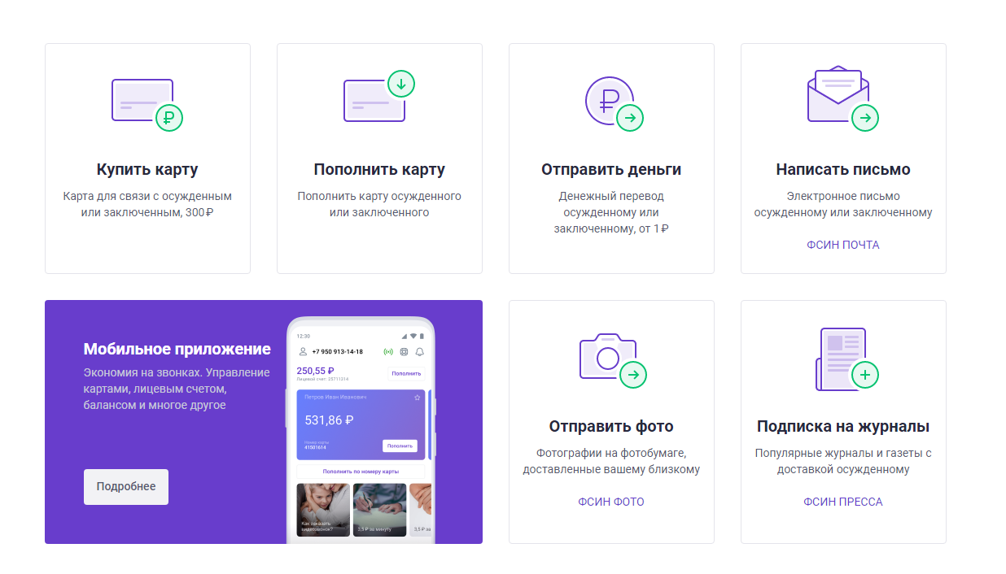

Рисунок 1

# 3.2 Выбор услуги

После выбора услуги отобразится страница для заполнения данных для последующей оплаты заказа. Например, при отправке письма после заполнения всех данных и текса письма. После нажатие на кнопку «Оформить заказ» (Рисунок 2).

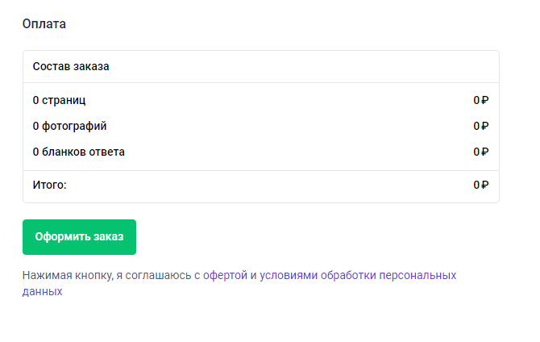

Рисунок 2

Пользователь перенаправляется на новую страницу, где находится информация с номером заказа, данными адресата и итоговой суммой к оплате. После проверки всех данных и переходу к оплате необходимо нажимать «Перейти к оплате» (Рисунок 3).

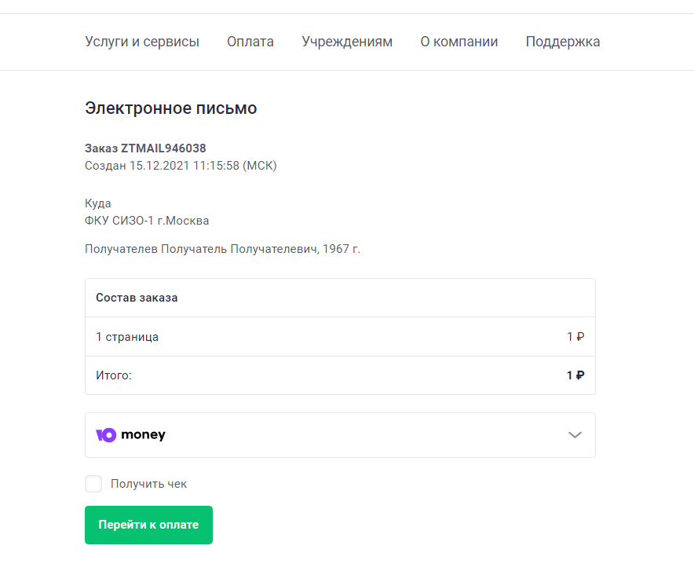

Рисунок 3

# 3.3 Оплата услуги

Для оплаты заказа необходимо выбрать один из представленных способов для оплаты (Рисунок 4).

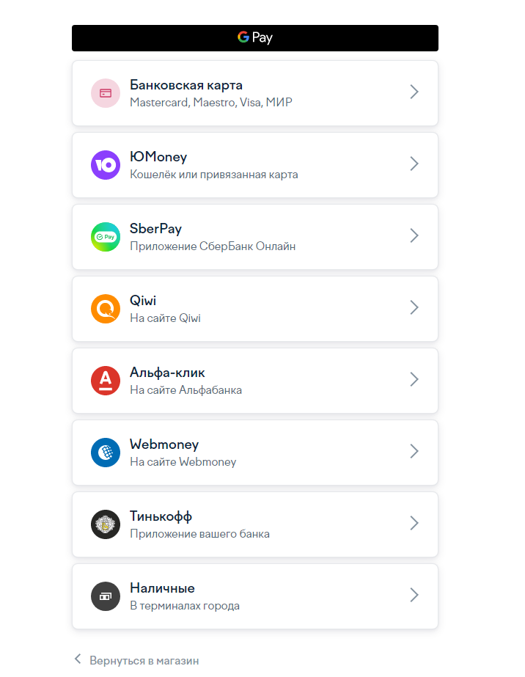

Рисунок 4

Для примера выбран способ оплаты «Банковская карта». Необходимо заполнить данные о банковской карте и нажать «Оплатить» (Рисунок 5).

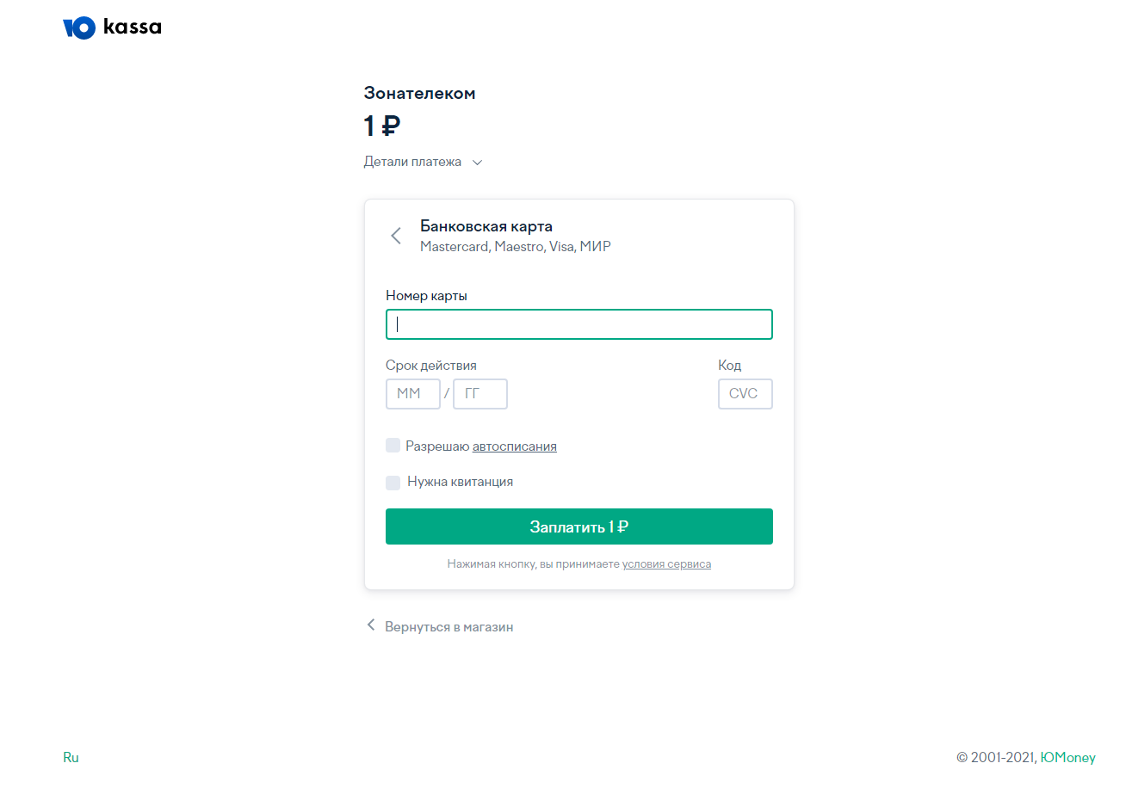

Рисунок 5

Для подтверждения оплаты необходимо ввести код из смс от банка (Рисунок 6)

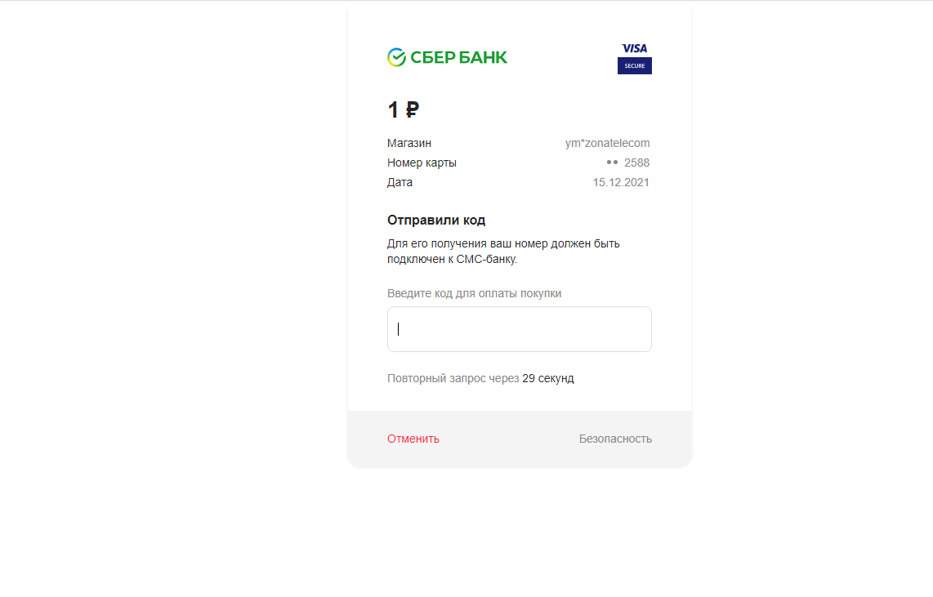

Рисунок 6

После ввода кода из смс от банка происходит оплата и пользователь получает информацию о том, что его заказ успешно оплачен.

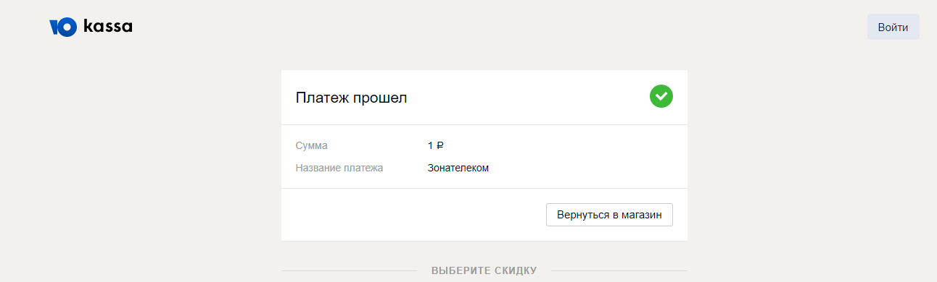

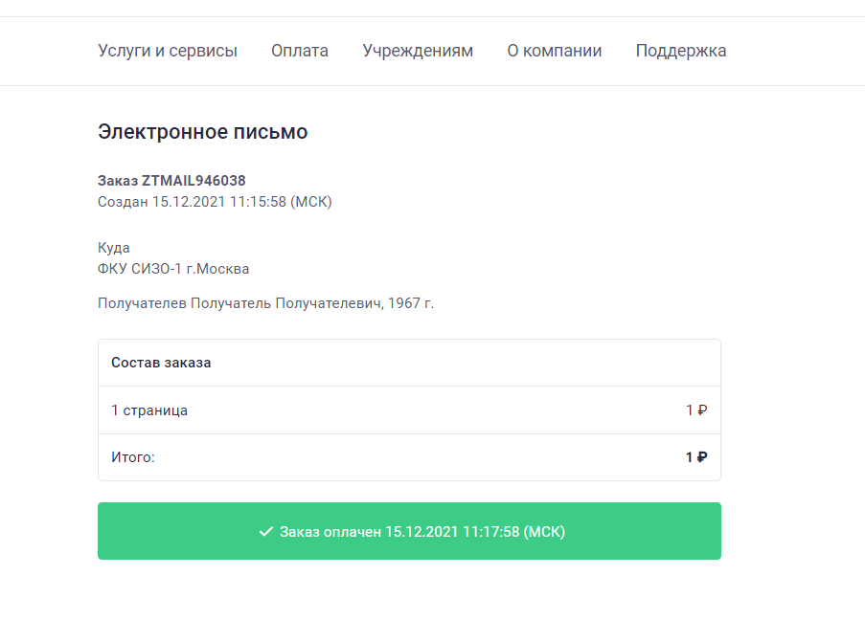

# 4. Техническая поддержка и контактная информация

Наименование: ООО «Защищенные Телекоммуникации»

Почтовый адрес: 300041 г. Тула, ул. Пушкинская, д. 23-23А, 3 этаж

Телефоны: +7 (487) 260-43-21.

Электронная почта: info@zonatelecom.ru.

Вэб сайт: https://www.zonatelecom.ru

|  |  |  |  |  |  |  |  |  |  |
| --- | --- | --- | --- | --- | --- | --- | --- | --- | --- |
| Лист регистрации изменений | | | | | | | | | |
| Номера листов (страниц) | | | | | Всего листов (страниц)  в докум. | №  документа | Входящий № сопрово-дительного документа и дата | Подп. | Дата |
| Изм. | изменен-ных | заменен-ных | новых | аннули-рован-ных |
|  |  |  |  |  |  |  |  |  |  |
|  |  |  |  |  |  |  |  |  |  |
|  |  |  |  |  |  |  |  |  |  |
|  |  |  |  |  |  |  |  |  |  |
|  |  |  |  |  |  |  |  |  |  |
|  |  |  |  |  |  |  |  |  |  |
|  |  |  |  |  |  |  |  |  |  |
|  |  |  |  |  |  |  |  |  |  |
|  |  |  |  |  |  |  |  |  |  |
|  |  |  |  |  |  |  |  |  |  |
|  |  |  |  |  |  |  |  |  |  |
|  |  |  |  |  |  |  |  |  |  |
|  |  |  |  |  |  |  |  |  |  |
|  |  |  |  |  |  |  |  |  |  |
|  |  |  |  |  |  |  |  |  |  |
|  |  |  |  |  |  |  |  |  |  |
|  |  |  |  |  |  |  |  |  |  |
|  |  |  |  |  |  |  |  |  |  |
|  |  |  |  |  |  |  |  |  |  |
|  |  |  |  |  |  |  |  |  |  |
|  |  |  |  |  |  |  |  |  |  |
|  |  |  |  |  |  |  |  |  |  |
|  |  |  |  |  |  |  |  |  |  |
|  |  |  |  |  |  |  |  |  |  |
|  |  |  |  |  |  |  |  |  |  |